2019年执业药师-药一
刷题直播-药剂部分
主讲：钱韵文

刷题直播学习要点
1.不求大而全，只要少而精：锻炼解题能力
2.分模块
3.以题带点
4.回顾网络课基础班重点
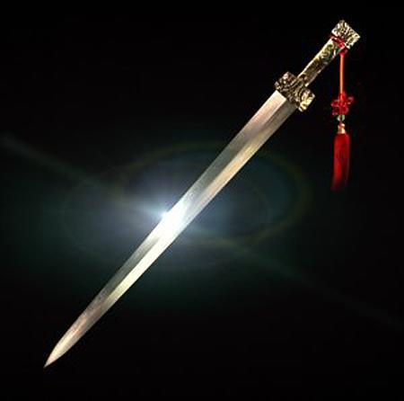
药剂学（分散到药一不同章节）——近4年考情分析
- 1.2/3 药物剂型与制剂 6－6－6－5
- 3 药物固体制剂、液体制剂与临床应用 9－10－13－5
- 4 药物灭菌制剂和其他制剂与临床应用 7－5－6－6
- 5 药物递送系统（DDS）与临床应用 7－11－10－9
- 6 生物药剂学 11－13－7－11
- 9 药物体内动力学过程 8－10－10－14
一、固体、液体制剂专题

模块一 复习重点
常见固体制剂
- 散剂、颗粒剂、片剂、胶囊剂
- 液体：溶液剂、芳香水剂、醑剂、甘油剂、糖浆剂、搽剂、涂剂、涂膜剂、洗剂、灌肠剂、高分子溶液剂、溶胶剂、混悬剂、乳剂
基本理论、分类、特点（优/缺）、辅料、质检、临床应用
重难点回顾：薄膜包衣材料
组成 | 代表材料
高分子包衣材料 | 胃溶（普通）、肠溶、水不溶（缓释）
增塑剂 | 丙二醇、甘油、聚乙二醇  非水溶（如甘油三醋酸酯、乙酰化甘油酸酯、邻苯二甲酸酯等）
释放速度调节剂（致孔剂） | 蔗糖、氯化钠、表面活性剂、PEG
遮光剂 | 二氧化钛
溶剂 | 乙醇、丙酮
着色剂
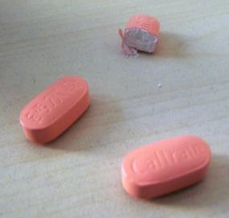
组成 | 代表材料
胃溶型 | HPMC、HPC、PVP  丙烯酸树脂Ⅳ号  聚乙烯缩乙醛二乙氨乙酸（AEA）

肠溶型 | 虫胶  丙烯酸树脂Ⅰ、Ⅱ、Ⅲ  醋酸纤维素酞酸酯（CAP）  羟丙甲纤维素酞酸酯（HPMCP）
水不溶型 | EC  醋酸纤维素
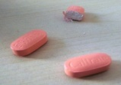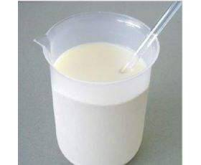
重难点回顾：液体制剂分类考点——按分散体系
液体药剂分类 |  | 粒径 | 特征
低分子溶液剂 |  | <1nm | 分子/离子 | 澄明，热力学稳定
胶体 | 高分子溶液剂 | 1～100nm | 分子/离子 | 澄明，热力学稳定
胶体 | 溶胶剂  （疏水胶体） | 1～100nm | 胶粒 | 多相，热力学不稳定
乳浊液 |  | ＞100nm | 小液滴 | 多相，热力学/动力学不稳定
混悬液 |  | ＞500nm | 固体微粒 | 多相，热力学/动力学不稳定
散剂
A：关于散剂特点的说法，错误的是
A.粒径小、比表面积大
B.易分散、起效快
C.尤其适宜对湿敏感的药物
D.包装、贮存、运输、携带较方便
E.便于婴幼儿、老人服用
【答案】

颗粒剂
A.泡腾颗粒
B.可溶颗粒
C.混悬颗粒
D.缓释颗粒
E.肠溶颗粒
1.酸性条件下基本不释放的制剂类型
2.含碳酸氢钠和有机酸的制剂类型
【答案】
片剂
A：舌下片属于哪种给药途径
A.注射给药
B.呼吸道给药
C.皮肤给药
D.黏膜给药
E.腔道给药
【答案】
A.3分钟
B.5分钟
C.15分钟
D.30分钟
E.60分钟
1.普通片的崩解时限是
2.薄膜衣片的崩解时限是
3.糖衣片的崩解时限是
【答案】
A：下列辅料中，不可作为片剂润滑剂的是
A.微粉硅胶
B.糖粉
C.月桂醇硫酸钠→十二烷基硫酸钠
D.滑石粉
E.PEG
【答案】
A.丙二醇 B.醋酸纤维素酞酸酯
C.醋酸纤维素 D.蔗糖
E.乙基纤维素
片剂的薄膜包衣材料通常由高分子成膜材料组成，并可添加增塑剂、致孔剂（释放调节剂）、着色剂与遮光剂等。
1.常用的致孔剂是
2.常用的增塑剂是
【答案】
A：下列辅料中，可作为肠溶型包衣材料的是
A.HPMCP
B.HPC
C.HPMC
D.PVA
E.PVP
羟丙甲纤维素酞酸酯
羟丙基纤维素
羟丙基甲基纤维素
聚乙烯醇
聚乙烯吡咯烷酮
【答案】
醋酸纤维素酞酸酯（CAP）
X：片剂包衣的主要目的和效果包括
A.掩盖药物苦味或不良气味，改善用药顺应性
B.防潮、遮光，增加药物稳定性
C.用于隔离药物，避免药物间配伍变化
D.控制药物在胃肠道的释放部位
E.改善外观，提高流动性和美观度
【答案】
胶囊剂
A：关于空胶囊和硬胶囊的说法错误的是
A.吸湿性强的药物不宜制成硬胶囊剂
B.明胶是空胶囊的主要原料
C.空胶囊的规格号数越大，容量越大
D.可以掩盖药物的不良臭味
E.可以提高药物的稳定性
【答案】
X：关于将药物制成胶囊剂的目的或优点的说法正确的是
A.可以实现液体药物固体化
B.可以掩盖药物的不良嗅味
C.可以用于强吸湿性药物
D.可以控制药物的释放
E.可以提高药物的稳定性
【答案】
X：关于胶囊剂临床应用与注意事项正确的是
A.服用最佳姿势是站立服用
B.一般整粒吞服，也可剥去囊壳
C.干吞或温开水送服
D.温开水100ml左右，温度不能超过40℃
E.密封贮存，温度不高于30℃
【答案】
液体制剂
X：属于极性溶剂的是
A.甘油
B.乙醇
C.二甲基亚砜
D.液体石蜡
E.乙酸乙酯
【答案】
X：属于半极性溶剂的有
A.聚乙二醇
B.丙二醇
C.脂肪油
D.二甲基亚砜
E.醋酸乙酯
【答案】
X：下列辅料中，可作为液体药剂防腐剂的有
A.甘露醇 甜味剂
填充剂：口崩、咀嚼
B.苯甲酸钠
C.甜菊苷 甜味剂
D.羟苯乙酯
E.琼脂 胶浆剂、乳化剂、助悬剂
【答案】
A.苯扎溴铵
B.液体石蜡
C.苯甲酸
D.聚乙二醇
E.羟苯乙酯
1.既是抑菌剂，又是表面活性剂的是
2.属于非极性溶剂的
【答案】
X：不属于非离子型表面活性剂的是
A.硬脂酸
B.聚山梨酯
C.泊洛沙姆
D.苯扎氯铵
E.蔗糖脂肪酸酯
【答案】
A.吐温80
B.司盘80
C.卵磷脂
D.十二烷基硫酸钠
E.苯扎溴铵
1.可作为W/O型乳化剂的表面活性剂
2.具有杀菌作用的表面活性剂
3.两性离子表面活性剂
【答案】
X：聚山梨酯80（Tween80）的亲水亲油平衡值（HLB值）为15，在药物制剂中可作为
A.增溶剂
B.乳化剂
C.消泡剂
D.消毒剂
E.促吸收剂
【答案】
A.溶液型
B.胶体溶液型
C.乳浊型
D.混悬型
E.固体分散型
1.药物以离子状态分散在分散介质中所构成的体系属于
2.药物以液滴状态分散在分散介质中所构成的体系属于
【答案】
X：属于非均相液体制剂的是
A.纳米银溶胶
B.复方硫磺洗剂
C.鱼肝油乳剂
D.磷酸可待因糖浆
E.石灰搽剂
【答案】
A.絮凝 B.增溶
C.助溶 D.潜溶
E.盐析
1.药物在一定比例混合溶剂中溶解度大于在单一溶剂中溶解度的现象是
2.碘酊中碘化钾的作用是
3.甲酚皂溶液（来苏）中硬脂酸钠的作用是
4.在混悬剂中加入适当电解质，使混悬微粒形成疏松聚集体的过程是
【答案】
A.着色剂 B.助悬剂
C.湿润剂 D.pH调节剂
E.溶剂
布洛芬口服混悬液的处方组成：布洛芬、羟丙甲纤维素、山梨醇、甘油、枸橼酸和水。
1.处方组成的枸橼酸是作为
2.处方组成中的甘油是作为
3.处方组成中的羟丙甲纤维素是作为
【答案】
A.搽剂
B.甘油剂
C.露剂
D.涂膜剂
E.醑剂
1.涂抹患处后形成薄膜的液体制剂是
2.供无破损皮肤揉擦的液体制剂是
【答案】
X：以下给药方式需制备成灭菌制剂或无菌制剂的有
A.注射给药
B.埋植方式给药
C.手术时使用
D.直接用于外伤、烧伤以及溃疡等创面
E.直接用于腔道、黏膜
【答案】
X：关于纯化水的说法，正确的是
A.可作为制备中药注射剂时所用饮片的提取溶剂
B.可作为制备中药滴眼剂时所用饮片的提取溶剂
C.可作为配制口服制剂的溶剂
D.可作为配制外用制剂的溶剂
E.可作为配制注射剂的溶剂
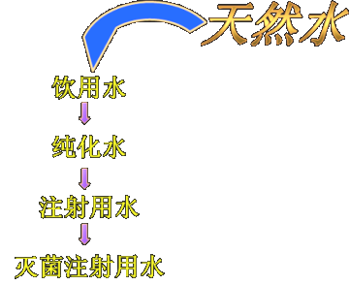b
【答案】
A.天然水
B.饮用水
C.纯化水
D.注射水
E.灭菌注射用水
1.主要用作普通药物制剂溶剂的制药用水是
2.主要用作注射用无菌粉末的溶剂或注射液的稀释剂的制药用水是
【答案】
A.增溶剂 B.抗氧剂
C.渗透压调节剂 D.抑菌剂
E.金属离子络合剂
1.乙二胺四乙酸在注射剂中的作用是
2.亚硫酸钠、硫代硫酸钠常用于偏碱性药液的
3.硼酸可以用作滴眼剂的
4.三氯叔丁醇可用作
【答案】
A.硫柳汞 B.氯化钠
C.聚山梨酯80 D.羧甲基纤维素钠
E.注射用水
1.醋酸氢化可的松滴眼液渗透压调节剂
2.醋酸氢化可的松滴眼液助悬剂
3.醋酸氢化可的松滴眼液防腐剂
4.醋酸氢化可的松滴眼液润湿剂
【答案】
X：关于热原性质的说法，正确的是
A.具有不耐热性
B.具有滤过性
C.具有水溶性
D.具有挥发性
E.具有被氧化性
【答案】
X：影响药物溶解度的因素有
A.药物的极性 相似相溶
B.溶剂 溶剂化、氢键缔合
C.温度 一般成正比→Ca（OH）2
D.同离子效应 第三种物质：助溶剂PK相同离子
E.药物的晶型 稳定型溶解度小
【答案】
X：关于输液（静脉注射用大容量注射液）的说法，正确的是
A.静脉注射用脂肪乳剂中，90%微粒的直径应小于1μm
B.为避免输液贮存过程中滋生微生物，输液中应添加适宜的抑菌剂
C.渗透压应为等渗或偏高渗
D.不溶性微粒检查结果应符合规定
E.pH值应尽可能与血液的pH值相近
【答案】
眼用制剂
A：在眼用膜剂处方中，不包括
A.成膜材料
B.脱膜剂
C.增塑剂
D.助悬剂
E.灭菌注射用水
【答案】
植入剂
X：关于植入剂的说法，错误的是
A.有植入泵、高分子聚合物植入系统、可降解型注射式原位植入给药系统
B.具有定位给药、用药次数少、给药剂量大、长效恒速作用及可采用立体定位技术等特点
C.适用于半衰期短、代谢慢，尤其是不能口服的药物
D.所用的辅料必须是生物相容的生物降解材料
E.单剂量包装，包装容器应灭菌，严封，遮光贮存
【答案】
其他制剂
A.乳糖 B.羊毛脂
C.氢氟烷烃 D.甘油 E.对羟基苯甲酸酯类
1.可作为粉雾剂药物载体的是
2.可作为气雾剂抛射剂的是
3.可作为凝胶剂保湿剂的是
4.可作为乳膏剂W/O乳化剂的是
5.可作为栓剂防腐剂的是
【答案】
乳膏剂
A.卡波姆 B.甘油
C.羟苯乙酯 D.月桂醇硫酸钠
E.乙醇
1.可做乳膏剂保湿剂的是
2.可做乳膏剂防腐剂的是
3.可做O／W型乳膏乳化剂的是
4.可做凝胶型眼膏剂基质的是
【答案】
气雾剂
X：关于气雾剂特点的说法，正确的有
A.能使药物直达作用部位
B.生产成本低
C.可避免肝脏的首过效应
D.可提高药物稳定性
E.药物吸收干扰因素少
【答案】

